WERKBLAD LEERLINGEN

Deze lessen over de Braakmolen gaan over erfgoed. Met erfgoed bedoelen we: Sporen van vroeger die je nog steeds kunt terugvinden in voorwerpen, verzamelingen, gebouwen, verhalen, tradities, feesten of plekken in het landschap. Het zijn de schatten van de omgeving. Soms zie je ze gelijk en soms zijn ze een beetje verborgen! Ga je mee op zoek?

NAAM: ………………………………………………………………………………

OPDRACHTEN BIJ LES 1
- Welke vraag heb jij voor de molenaar? Wat zou je graag willen weten? Schrijf het hieronder op. Probeer een antwoord te vinden tijdens je bezoek aan de Braakmolen in les 2.

Vraag: ..…………………………………………………………………………………………………………………………………

………………………………………………………………………………………………………………………………………………

- Wat voor soort molen is de Braakmolen? Vind het antwoord met behulp van het werkblad dat je van je leraar krijgt.
De Braakmolen is een: …………….…………………………………………………………………………………………

- Waarom zijn veiligheidsregels zo belangrijk in en rond de Braakmolen? Wat zijn de veiligheidsregels?

………………………………………………………………………………………………………………………………………………

………………………………………………………………………………………………………………………………………………

………………………………………………………………………………………………………………………………………………

………………………………………………………………………………………………………………………………………………

OPDRACHTEN BIJ LES 3
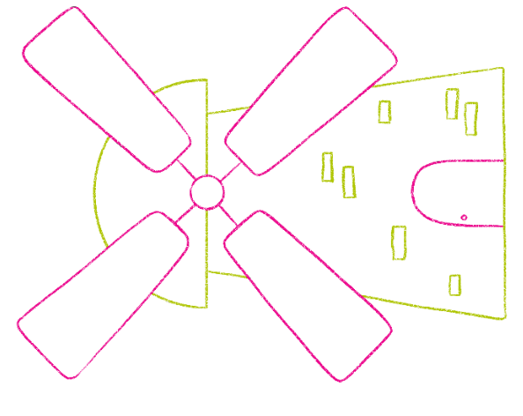
- Beantwoord de vragen die je in les 1 opschreef. Gebruik eventueel internetbronnen om de antwoorden aan te vullen.

Antwoord op de vraag voor de molenaar: ……..……………………………….…..…

…………………………………………………………………………………………………….…………

…………………………………………………………………………………………………………………

- Kies één van de volgende twee opdrachten:
  - Maak een memoryspel waarbij je bijvoorbeeld op het ene kaartje een tekening van een molen maakt. Op het andere kaartje schrijf je de naam van de molen. Heb je andere ideeën voor het memoryspel? Dat mag natuurlijk ook!
  - Maak een ansichtkaart of tekening over de Braakmolen. Deze worden aan de vrijwilligers gestuurd om hen te bedanken.
  - Beschrijf en teken het proces van graan tot brood/veevoer te maken. Hoe krijg je van graan uiteindelijk brood/veevoer, welke stappen worden genomen? Beschrijf en teken dit in de juiste volgorde.

Kom gezellig nog eens terug en neem je ouders / vrienden mee!

